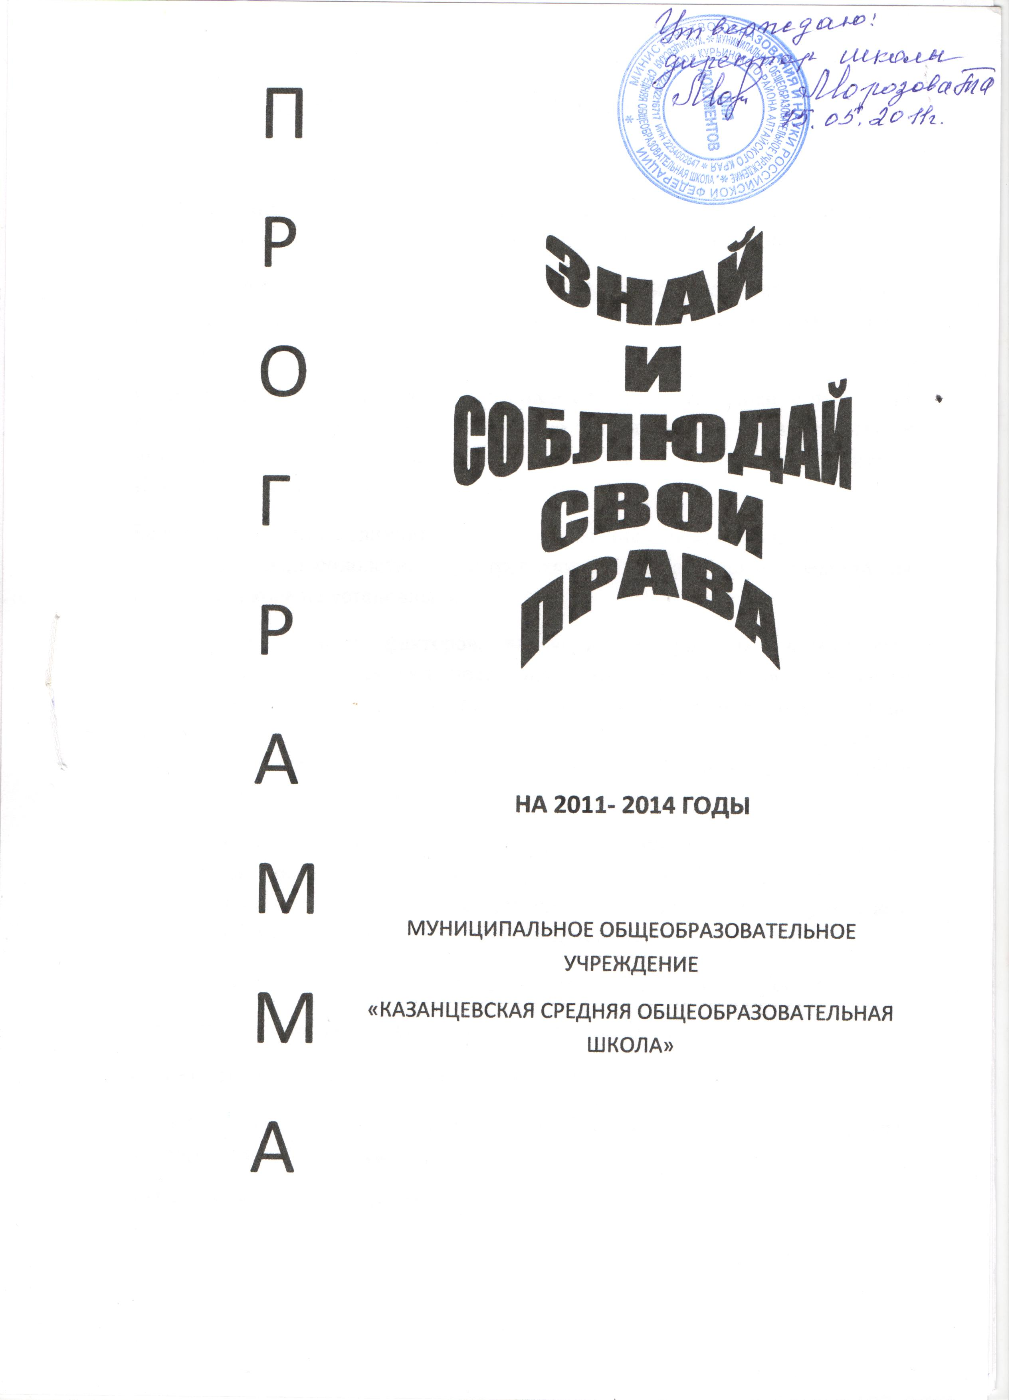

ОБОСНОВАНИЕ ПРОГРАММЫ

Проблема подростковой преступности в России стоит очень остро. Не исключение и Алтайской край, в частности и Курьинский район.
Подростковая преступность в силу возрастных особенностей носит групповой характер. Остается высокой криминальная активность детей в возрасте до 14 лет.
В районе продолжает оставаться сложной ситуация, связанная с пьянством молодежи. Увеличивается количество школьников, привлекаемых к административной ответственности за употребление алкогольных напитков. Каждый третий из ребят употреблял пиво.
Беспокоит ситуация, связанная с распространением наркотиков, несмотря на то, что несовершеннолетних, употребляющих наркотические средства, на сегодня в школе не установлено.
К числу негативных факторов, влияющих на уровень подростковой преступности, относится рост неблагополучия в семьях. Остается высоким количество родителей, не выполняющих должным образом обязанностей по содержанию и воспитанию детей. Один родитель на данный момент лишен родительских прав, один - ограничен в правах. Расследовано одно уголовное дело по факту жестокого обращения с детьми.
Социальная несостоятельность родителей, аморальный образ жизни, алкоголизм (особенно женский), привели к увеличению подростков, находящихся в социально-опасных для жизни условиях. В 2011 году на учете в КДН состояло семь семей, в которых 15 детей, из них 10-школьники.
Итак, причины формирования противоправного поведения подростков:
1.Рост неблагополучных семей, пьянство родителей
2.Неумение ребят разумно проводить свой досуг.
3.Рост количества негативной информации (телевидение, Интернет), падение нравственности.
4.Правовая неосведомленность.

Данная программа рассчитана на реализацию в течение трех лет (2011-2014)
Привлечены к сотрудничеству:
-специалист по делам молодежи села
-досуговый центр
-комиссия по делам несовершеннолетних при сельсовете
- комиссия по делам несовершеннолетних ОВД
-участковый инспектор

4. СОДЕРЖАНИЕ ПРОГРАММЫ

№ п.п | Мероприятие | Форма | Время проведения | Ответственность
1 | Исследовательская деятельность:  а\изучить интересы подростков в области права с помощью анкетирования «Подросток и закон»  б\изучить уровень правовых знаний ребят с помощью тестирования «Знаешь ли ты право?» | Анкетирование  тестирование | 2011-2014  2011-2014 | Кл.рук-ли  Кл.рук-ли
2 | Формирование библиотечного фонда:  а\скомплектовать фонд правовой литературы для среднего и старшего возрастов. Приобрести следующие издания:  *Закон РФ «Об образовании»  *правовой справочник для учеников ОУ и родителей  *юридический энциклопедический словарь  *гражданский Кодекс РФ  *Семейный Кодекс РФ  *Трудовой Кодекс РФ  б\приобрести видиопродукцию (документальные фильмы по профилактике алкоголизма, табакокурения и наркомании) | Приобретение  Приобретение видиофильмов | 2011-2012  2011-2014 | Школа  школа
3 | Справочно-библиографическая и информационная работа:  а/ оформить правовой уголок , где предусмотреть разделы  *Правовой курьер  * Именем закона  *Стань домашним адвокатом  *Незнание закона-не освобождает от ответственности  б\продолжить работу стенда « Будьте здоровы» по профилактике табакокурения, алкоголизма и наркомании  в\оформить выставки:  «Юристом можешь ты не быть, но законы знать обязан»  «Не переступи черту» (наркомания, ВИЧ)  «Подросток на перекрестке эпох»  ( мораль, право, этикет)  «Связанные одной цепью, связанные одной целью» (курение, алкоголь, наркомания, СПИД) | Коллективное и индивидуальное информирование  Книжные выставки | 2011-2012  Постоянно  2011-2014 | Ответственный за информационный сектор
4 | Работа со школьниками  -организация встреч учащихся с работниками ОВД, прокуратуры, инспекции по делам несовершеннолетних  - заключительное занятие «Знаешь ли ты право» | Встречи  Турнир-тест | 2011-2014  2011-2014 | Заинтересованные службы  Кл.рук-ли

